ANEXO 1

DATOS DEL OFERENTE

SDC 004/2024-PEB
ADQUISICIÓN DE COMPUTADORAS DE ESCRITORIO PARA EL USO DEL PERSONAL
DEL PROYECTO ESPECIAL BICENTENARIO

1. Nombre o Razón Social: ____________________________________________________________

- RUC: ____________________________________________________________________________

- Dirección Principal: _________________________________________________________________

- Teléfono No.: __________________________ celular _______________________________

- Persona a contactar_________________________________________________________________

Cargo:______________________________________ E-mail ___________________

- Datos de la Empresa: (Ejm: Nº Asiento, Foja, Tomo, Ficha, Partida Electrónica, etc. y/o algún otro dato: __________________________________________________________________________________

________________________________________________________________________________

- Nombre del Representante Legal: _____________________________________________________

- Documento de Identidad:_____________________________________________________________

- Número de cuenta bancaria en el BBVA Banco Continental en nuevos soles (20 dígitos):

_________________________________________________________________________________

- En caso de no contar con cuenta en el BBVA Banco Continental, favor indicar el nombre de su banco y número de cuenta interbancaria (20 dígitos):

__________________________________________________________________________________

Fecha: _________________________________

Nombre y firma del Representante Legal: _________________________________

ANEXO 2

FORMULARIO DE PRESENTACIÓN DE COTIZACIONES POR PARTE DE LOS PROVEEDORES
(La presentación de este formulario se realizará en papel de carta con el encabezamiento oficial del Proveedor)

SDC 004/2024-PEB
ADQUISICIÓN DE COMPUTADORAS DE ESCRITORIO PARA EL USO DEL PERSONAL DEL PROYECTO ESPECIAL BICENTENARIO

Los abajo firmantes aceptamos en su totalidad los términos y condiciones solicitados y ofrecemos prestar el servicio detallado a continuación, con arreglo a la SDC con el número de referencia SDC 004/2024-PEB:

Tabla N°01: Oferta de los bienes de acuerdo a lo indicado en las especificaciones técnicas y otros requisitos

DESCRIPCIÓN | Cantidad | Precio Unit  S/.  (Inc. IGV) | Precio Total  S/.  (Inc. IGV)
ADQUISICIÓN DE COMPUTADORAS DE ESCRITORIO PARA EL USO DEL PERSONAL DEL PROYECTO ESPECIAL BICENTENARIO  Características mín. solicitadas:  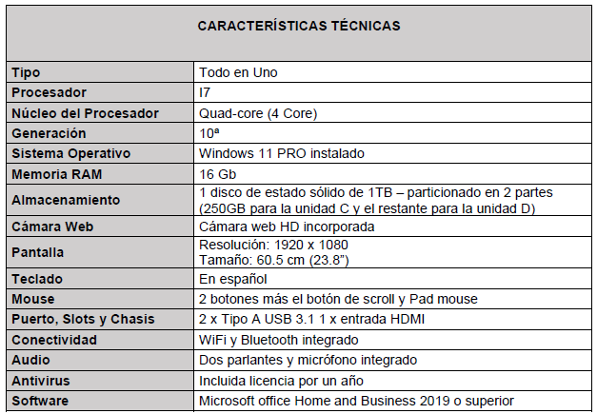 | 15

Son: S/ _____________________(indicar importe en números y letras)

Toda otra información que no hayamos proporcionado automáticamente implica nuestra plena aceptación de los requisitos, las especificaciones técnicas y las condiciones de la SDC.

Asimismo, confirmo que no me encuentro sancionado para contratar con el estado, ni estar incluida en la Lista 1267/1989 del Consejo de Seguridad de la ONU, la lista de la División de Adquisiciones de la ONU o cualquier otra lista suspensiva de la ONU.

Confirmo que mi oferta está vigente por 30 días calendario.

[Nombre y firma del representante legal]
[Designación y/o cargo]
[Dirección]
[RUC de la empresa]
[DNI]
[Número celular]
[Fecha]

Este apartado será la guía del Proveedor en la preparación de su Cotización y Oferta Financiera.
El papel de carta con el encabezamiento oficial de la empresa deberá indicar los datos de contacto (direcciones, correo electrónico, números de teléfono y fax) a efectos de verificación.

